**Informe sobre la Temperatura de Ebullición del Agua en Alturas Elevadas en Bolivia**

# 1. Introducción

El estudio del fenómeno de la ebullición del agua es de gran relevancia científica y práctica, especialmente en el contexto de diferentes altitudes sobre el nivel del mar. En este informe, abordaremos el cálculo de la temperatura de ebullición del agua en varias alturas específicas, incluyendo La Paz, El Alto y 5000 m.s.n.m.

Para realizar estos cálculos, utilizaremos una herramienta de los métodos numéricos conocida como interpolación de Newton. Esta técnica nos permitirá crear una función basada en datos existentes, facilitando así la aproximación de los puntos necesarios para resolver este problema de manera efectiva.

# 2. Marco Teórico

## 2.1 Definición de Punto de Ebullición

El punto de ebullición se define como el instante en el cual se produce el **cambio de estado de una sustancia**, pasando de líquido a gaseoso. Este concepto se refiere específicamente a la temperatura a la cual la presión de vapor de un líquido iguala la presión de vapor del medio circundante.

## 2.2 Características del Punto de Ebullición

El punto de **ebullición** es una **propiedad intrínseca de los líquidos**, vinculada a sus características específicas y no a la cantidad de sustancia presente. Una vez que un **líquido alcanza su punto de ebullición** y comienza a hervir, **la temperatura se mantiene constante**, independientemente de la cantidad de líquido en el recipiente.

## 2.3 Ejemplo: Ebullición del Agua

Tomando el caso del agua H₂O, su punto de ebullición a nivel del mar es de 100 grados centígrados. Esto significa que si colocamos agua a temperatura ambiente (por ejemplo, 20 grados) en un jarro y lo calentamos, el agua permanecerá en estado líquido hasta alcanzar los 100 grados.

Al llegar a esta temperatura, el agua alcanzará su punto de ebullición y comenzará a hervir, transicionando al estado gaseoso. Es importante destacar que, **sin importar si el jarro contiene medio litro, un litro o tres litros de agua, el punto de ebullición seguirá siendo 100 grados centígrados.**

## 2.4 Interpolación

La interpolación es un **método numérico** utilizado para **estimar valores** de una función en puntos intermedios **dentro del rango de un conjunto** de datos discretos. Es particularmente útil cuando se dispone de un conjunto limitado de datos y se requiere conocer valores en puntos no muestreados.

## 2.5 Interpolación de Newton

La interpolación de Newton es un **método que utiliza polinomios para aproximar una función** a partir de sus valores en puntos conocidos. Este método se basa en la construcción de un polinomio de interpolación que pasa por un conjunto de puntos dados. La forma del polinomio de interpolación **se expresa mediante diferencias divididas**, lo que permite calcular el valor de la función en cualquier punto dentro del intervalo de datos.

## 2.6 Diferencias Divididas

Las diferencias divididas son un **conjunto de coeficientes utilizados en la interpolación de Newton**. Se calculan a partir de los valores de la función en los puntos conocidos y **permiten construir el polinomio de interpolación de manera eficiente**. La fórmula general para calcular la diferencia dividida de orden *n* entre *n*+ 1 puntos se expresa como:

*f*[*x*0, *x*1, …,*xn*] = *f*[*x*1, …,*xnx* ]−*n*− *fx*[*x*00 , …,*xn*−1] donde *f*[*xi*] representa el valor de la función en el punto *xi*.

## 2.4 Fórmula del Polinomio de Interpolación de Newton

El **polinomio de interpolación de Newton** se expresa como:

*P*(*x*) = *f*[*x*0]+ *f*[*x*0,*x*1](*x* − *x*0)+ *f*[*x*0,*x*1,*x*2](*x* − *x*0)(*x* − *x*1)+ …+ *f*[*x*0,*x*1,…,*xn*](*x* − *x*0)(*x* − *x*1)…(*x* − *xn*−1)

donde **cada término representa la contribución de las diferencias divididas** a la aproximación del polinomio en el intervalo definido por los puntos conocidos.

## 2.5 Ventajas y Desventajas

**Ventajas:**

Permite calcular el valor de la función en puntos no muestreados de manera precisa.

Es flexible y se puede aplicar a diferentes conjuntos de datos.

**Desventajas:**

La precisión puede verse afectada si los puntos conocidos están muy separados.

La construcción del polinomio puede volverse compleja con un número elevado de puntos.

# 3. Metodología

## 3.1 Datos Requeridos

Para determinar la temperatura de ebullición del agua en distintas altitudes, se utilizará el método de interpolación de Newton. Este método permite estimar valores intermedios en una función a partir de un conjunto de datos discretos. Los datos disponibles incluyen la altitud en pies (*ft*) y la temperatura en grados Fahrenheit (°*F*) para diversas alturas. A partir de estos datos, se buscará calcular la temperatura de ebullición del agua en las ciudades de La Paz y El Alto, así como a una altitud de 5000 metros sobre el nivel del mar (m.s.n.m.).

Los datos utilizados para la interpolación son los siguientes:

|  |  |
| --- | --- |
| **h (ft)** | **T °F** |
| 1000 | 213.9 |
| 0 | 212 |
| 3000 | 206.2 |
| 8000 | 196.2 |
| 15000 | 184.4 |
| 22000 | 172.6 |
| 28000 | 163.1 |

Las altitudes de La Paz y El Alto son aproximadamente 3640 m.s.n.m. (**aproximadamente 11942 ft en La Paz**) y 4100 m.s.n.m.

(**aproximadamente 13451 ft en El Alto**), respectivamente. Para el cálculo a 5000 m.s.n.m., la conversión es de aproximadamente 16404 ft.

## 3.2 Proceso de Interpolación

Para calcular la temperatura de ebullición del agua a diferentes alturas utilizando la interpolación de Newton de forma algebraica, seguimos los siguientes pasos:

## 1. Datos y Altitudes

Primero, tomamos los datos que tenemos:

|  |  |
| --- | --- |
| **h (ft)** | **T °F** |
| 1000 | 213.9 |
| 0 | 212 |
| 3000 | 206.2 |
| 8000 | 196.2 |
| 15000 | 184.4 |
| 22000 | 172.6 |
| 28000 | 163.1 |

Las altitudes para las ciudades son:

La Paz: 3640 m.s.n.m. (aproximadamente 11942 ft)

El Alto: 4100 m.s.n.m. (aproximadamente 13451 ft) A 5000 m.s.n.m. (aproximadamente 16404 ft)

## 2. Diferencias Divididas

Calcularemos las diferencias divididas. La fórmula para la diferencia dividida *f*[*xi*, *xi*+1, …,*xj*] se define como:

*f*[*xi*] = *Ti*

*f*[*xi*, *xi*+1] = *Txii*++11−− *Txii*

*f*[*xi*, *xi*+1, *xi*+2] = *f*[*xi*+1, *xxi*+*i*+22] −− *xfi*[ *xi*, *xi*+1]

## Paso 1: Calcular las diferencias divididas

 **Primeras diferencias**:

*f*[−1000,0] =  =  = −0.0019 *f*[0,3000] =  =  = −0.0019333 *f*[3000,8000] =  =  = −0.002 *f*[8000,15000] =  =  = −0.0016857 *f*[15000,22000] = = = −0.0016857 *f*[22000,28000] =  =  = −0.0015833

 **Segundas diferencias**:

*f*[−1000,0,3000] = = = −0.00000000833 *f*[0,3000,8000] =  =  = −0.00000000833

*f*[3000,8000,15000] =  = 0.0003143= 0.00000002619 *f*[8000,15000,22000] = = 0

*f*[15000,22000,28000] = = 0.0001024= 0.00000000787

 **Terceras diferencias**:

*f*[−1000,0,3000,8000] = … = 0 *f*[0,3000,8000,15000] = … = 0

Y así sucesivamente hasta que tengamos todas las diferencias divididas calculadas.

**No se realizará el cálculo de forma algebraica, solamente se realizó una aclaración del método de interpolación. El cálculo se realizará utilizando la herramienta Excel.**

## 3. Polinomio de Newton

Ahora, se utiliza la siguiente fórmula para el polinomio de interpolación de Newton:

*P*(*x*) = *f*[*x*0] + *f*[*x*0, *x*1 ](*x* − *x*0) + *f*[*x*0, *x*1, *x*2 ](*x* − *x*0) (*x* − *x*1) + …

Donde *f*[*x*0] ,*f*[*x*0, *x*1] ,*f*[*x*0, *x*1, *x*2] ,… son los coeficientes de las diferencias divididas.

Por simplicidad, tomaremos un subconjunto de datos que abarque el rango de las altitudes que nos interesan.

## Cálculo de Temperatura para La Paz (11942 ft)

*P*(*h*) = *f*[−1000] + *f*[−1000,0](*h* + 1000)+ *f*[−1000,0,3000](*h* + 1000)(*h* − 0)+ …

**No se realizará el cálculo de forma algebraica, solamente se realizó una aclaración del método de interpolación. El cálculo se realizará utilizando la herramienta Excel.**

# 4. Cálculos y Resultados

Realizando el cálculo del método utilizando Newton…

|  |  |  |  |  |  |  |  |  |  |  |  |
| --- | --- | --- | --- | --- | --- | --- | --- | --- | --- | --- | --- |
| # | h(ft) | T°F | | 1er Nivel | | 2do Nivel | | 3er Nivel | 4to Nivel | 5to Nivel | 6to Nivel |
| 0 | 1000 | 213,9 | | 0,0019 | | 8,3333E09 | | 3,1249E27 | 1,4385E16 | 1,3527E20 | 7,5976E25 |
| 1 | 0 | 212 | | 0,00193333 | | 8,3333E09 | | 2,3016E12 | 1,6727E16 | 8,5058E21 |  |
| 2 | 3000 | 206,2 | | 0,002 | | 2,619E08 | | 1,3784E12 | 7,0889E17 |  |  |
| 3 | 8000 | 196,2 | | 0,00168571 | | 2,9428E22 | | 3,9377E13 |  |  |  |
| 4 | 15000 | 184,4 | | 0,00168571 | | 7,8755E09 | |  |  |  |  |
| 5 | 22000 | 172,6 | | 0,00158333 | |  | |  |  |  |  |
| 6 | 28000 | 163,1 | |  | |  | |  |  |  |  |
| La Paz | 11942 | 189,1585973 | |  | |  | |  |  |  |  |
| El Alto | 13451 | 186,8717899 | |  | |  | |  |  |  |  |
| A 500 m | 16404 | 182,061534 | |  | |  | |  |  |  |  |
| Lugares | Valor Aproximado | | Valores real | | Error Porcentual | |
| La Paz | 189,1585973 | | 190,4 | | 0,651997216 | |
| El Alto | 186,8717899 | | 186,8 | | 0,038431424 | |
| A 5000 m | 182,061534 | | 178,2 | | 2,16696633 | |

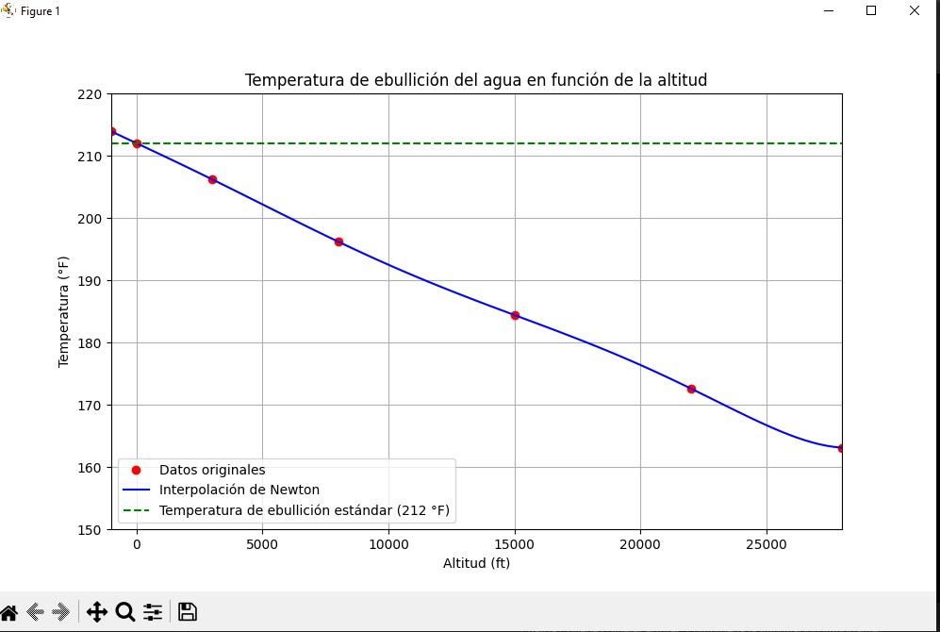

**Conclusión**

Los resultados obtenidos mediante la interpolación de Newton para las temperaturas de ebullición del agua a diferentes altitudes en Bolivia muestran un comportamiento coherente con la teoría de la disminución de la temperatura de ebullición con el aumento de la altitud.

 **Temperaturas Aproximadas**:

**La Paz** 189.16 °F

**El Alto** 186.87 °F **A 5000 m** 182.06 °F  **Errores Porcentuales**:

El error porcentual para La Paz es de **0.65%**, indicando que el valor aproximado se encuentra muy cercano al valor real de 190.4 °F.

Para El Alto, el error es de solo **0.04%**, lo que sugiere una alta precisión en la estimación, dado que el valor real es 186.8 °F.

A 5000 m, el error porcentual es de **2.17%**, lo que aún refleja un buen nivel de aproximación considerando las limitaciones inherentes al método de interpolación y la variabilidad en las condiciones atmosféricas.

 **Relevancia**:

Estos resultados son significativos en contextos donde la temperatura de ebullición del agua afecta procesos físicos y químicos, así como en la planificación de actividades al aire libre y en la industria alimentaria y farmacéutica, especialmente en regiones de alta altitud.

La metodología empleada, a través de la interpolación de Newton, demuestra su eficacia para estimar temperaturas en altitudes donde no se tienen mediciones directas, validando la utilidad de este enfoque matemático.

# 7. Referencias

<https://definicion.de/punto-de-ebullicion/#google_vignette>[https://es.wikipedia.org/wiki/Interpolación_polinómica_de_Newton](https://es.wikipedia.org/wiki/Interpolaci%C3%B3n_polin%C3%B3mica_de_Newton) <https://la.mathworks.com/help/matlab/interpolation.html>